Multifunction-Decoder
MK I
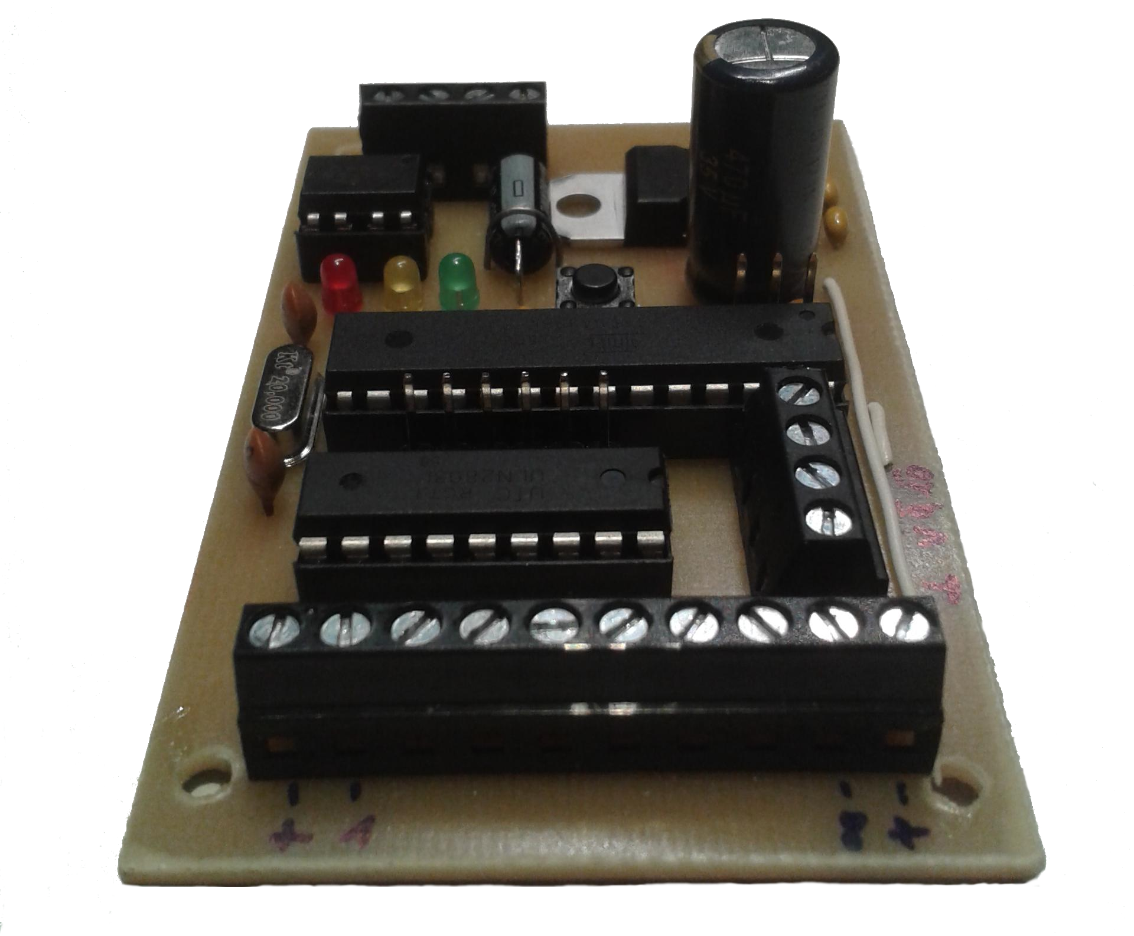
Bedienungsanleitung
Inhaltsverzeichnis
Einführung 4
Zusammenbau 5
Stückliste 5
Oberseite 6
Unterseite 7
Korrekte Polarität 8
Inbetriebnahme 9
Anschluss Übersicht 9
Werkseinstellungen 10
Erste Schritte 11
Bedienung & Einstellungen 12
Der Programmiertaster 12
Die Status LEDs 13
Die rote LED 13
Die gelbe LED 13
Die grüne LED 14
Das Decodermenü 15
Adressen programmieren 15
Decoderfunktion einstellen 16
Protokoll einstellen 16
Dimm-Stufe einstellen 16
Überblenddauer/Impulslänge einstellen 17
Ausgangstester 17
Decoder Neustart 18
Decoderfunktionen & Anschlussplan 19
4x Zweibegriffiges Hauptsignal 19
2x Dreibegriffiges Hauptsignal 20
1x Vierbegriffiges Hauptsignal 21
2x Vorsignal ohne Dunkeltastung 22
1x Dreibegriffiges Hauptsignal + Vorsignal 23
1x Dreibegriffiges Hauptsignal + dunkles Vorsignal 24
1x Vierbegriffiges Hauptsignal + Vorsignal 25
1x Vierbegriffiges Hauptsignal + dunkles Vorsignal 26
1x Bahnübergang 27
3x Weiche 28
8x An/Blinkend/Aus 29
Technische Unterlagen 30
Hinweise zu den Ausgängen 30
Schaltpläne 31
PCB Layout 35

Einführung

Vielen Dank, dass Sie sich für den Multifunction-Decoder MKI
entschieden haben.

Diese Bedienungsanleitung soll Ihnen bei dem Zusammenbau, der Inbetriebnahme sowie der weiterführenden Nutzung des Decoders eine Hilfestellung bieten.

Der von Ihnen erworbene Decoder bietet eine Vielzahl an Funktionen und ist sowohl für das DCC als auch für das Märklin Motorola I & II Format geeignet. Das MFX Format kann aufgrund der fehlenden Rückmeldungsmöglichkeiten nicht vollständig implementiert werden und wurde somit nicht weiter berücksichtigt.
Des Weiteren wurde, um die Produktionskosten auf ein Minimum zu beschränken, von Rückmeldungen im Allgemeinen sowie CV-Programmierung abgesehen.
Zusammenbau
Stückliste

# | Artikel-Nr. (Reichelt) | Bezeichnung | Menge
1 | SMD DF 005 | Chip Gleichrichter 40VAC/80VDC; 1A | 1
2 | RAD FC 470/35 | Elko; radial; low ESR; RM 5,0; 470µ | 1
3 | RAD FC 47/25 | Elko; radial; low ESR; RM 2,0; 47µ | 1
4 | KERKO 22P | Keramik-Kondensator; 22pF | 2
5 | 1N 4004 | Gleichrichterdiode; DO41; 400V; 1A | 1
6 | µA 7805 | Spannungsregler; 1,5A; positiv; TO-220 | 1
7 | SMD 1/4W 10K | SMD-Widerstand; 1206; 10k | 3
8 | SMD 1/4W 1,5K | SMD-Widerstand; 1206; 1,5k | 4
9 | 20,0000-HC49U-S | Quarz; 20MHz | 1
10 | GS 28-S | IC-Sockel; 28-polig; schmal | 1
11 | GS 18 | IC-Sockel; 18-polig | 1
12 | GS 8 | IC-Sockel; 8-polig | 1
13 | 1N 4148 SMD | Gleichrichterdiode SMD; Mini Melf; | 1
14 | 6N 136 | Optokoppler | 1
15 | ULN 2803A | Darlington Array; DIL-18 | 1
16 | LED 3MM 2MA RT | LED; 3mm; 2mA; Rot | 1
17 | LED 3MM 2MA GE | LED; 3mm; 2ma; Gelb | 1
18 | LED 3MM 2MA GN | LED; 3mm; 2ma; Grün | 1
19 | TASTER 9302 | Kurzhubtaster; 6x6mm | 1
20 | AKL 086-10 | Anschlussklemme; 10-polig | 1
21 | AKL 086-04 | Anschlussklemme; 4-polig | 2
22 | ATMEGA 328P-PU | Atmel Mikroprozessor; DIL-28 | 1
23 | MPE 087-1-003 | Stiftleiste; 2,54mm; 3-polig | 1
24 | MPE 087-1-006 | Stiftleiste; 2,54mm; 6-polig | 1
25 | X7R-2,5 100N | Vielschicht-Keramikkondensator; 100nF | 4
Oberseite
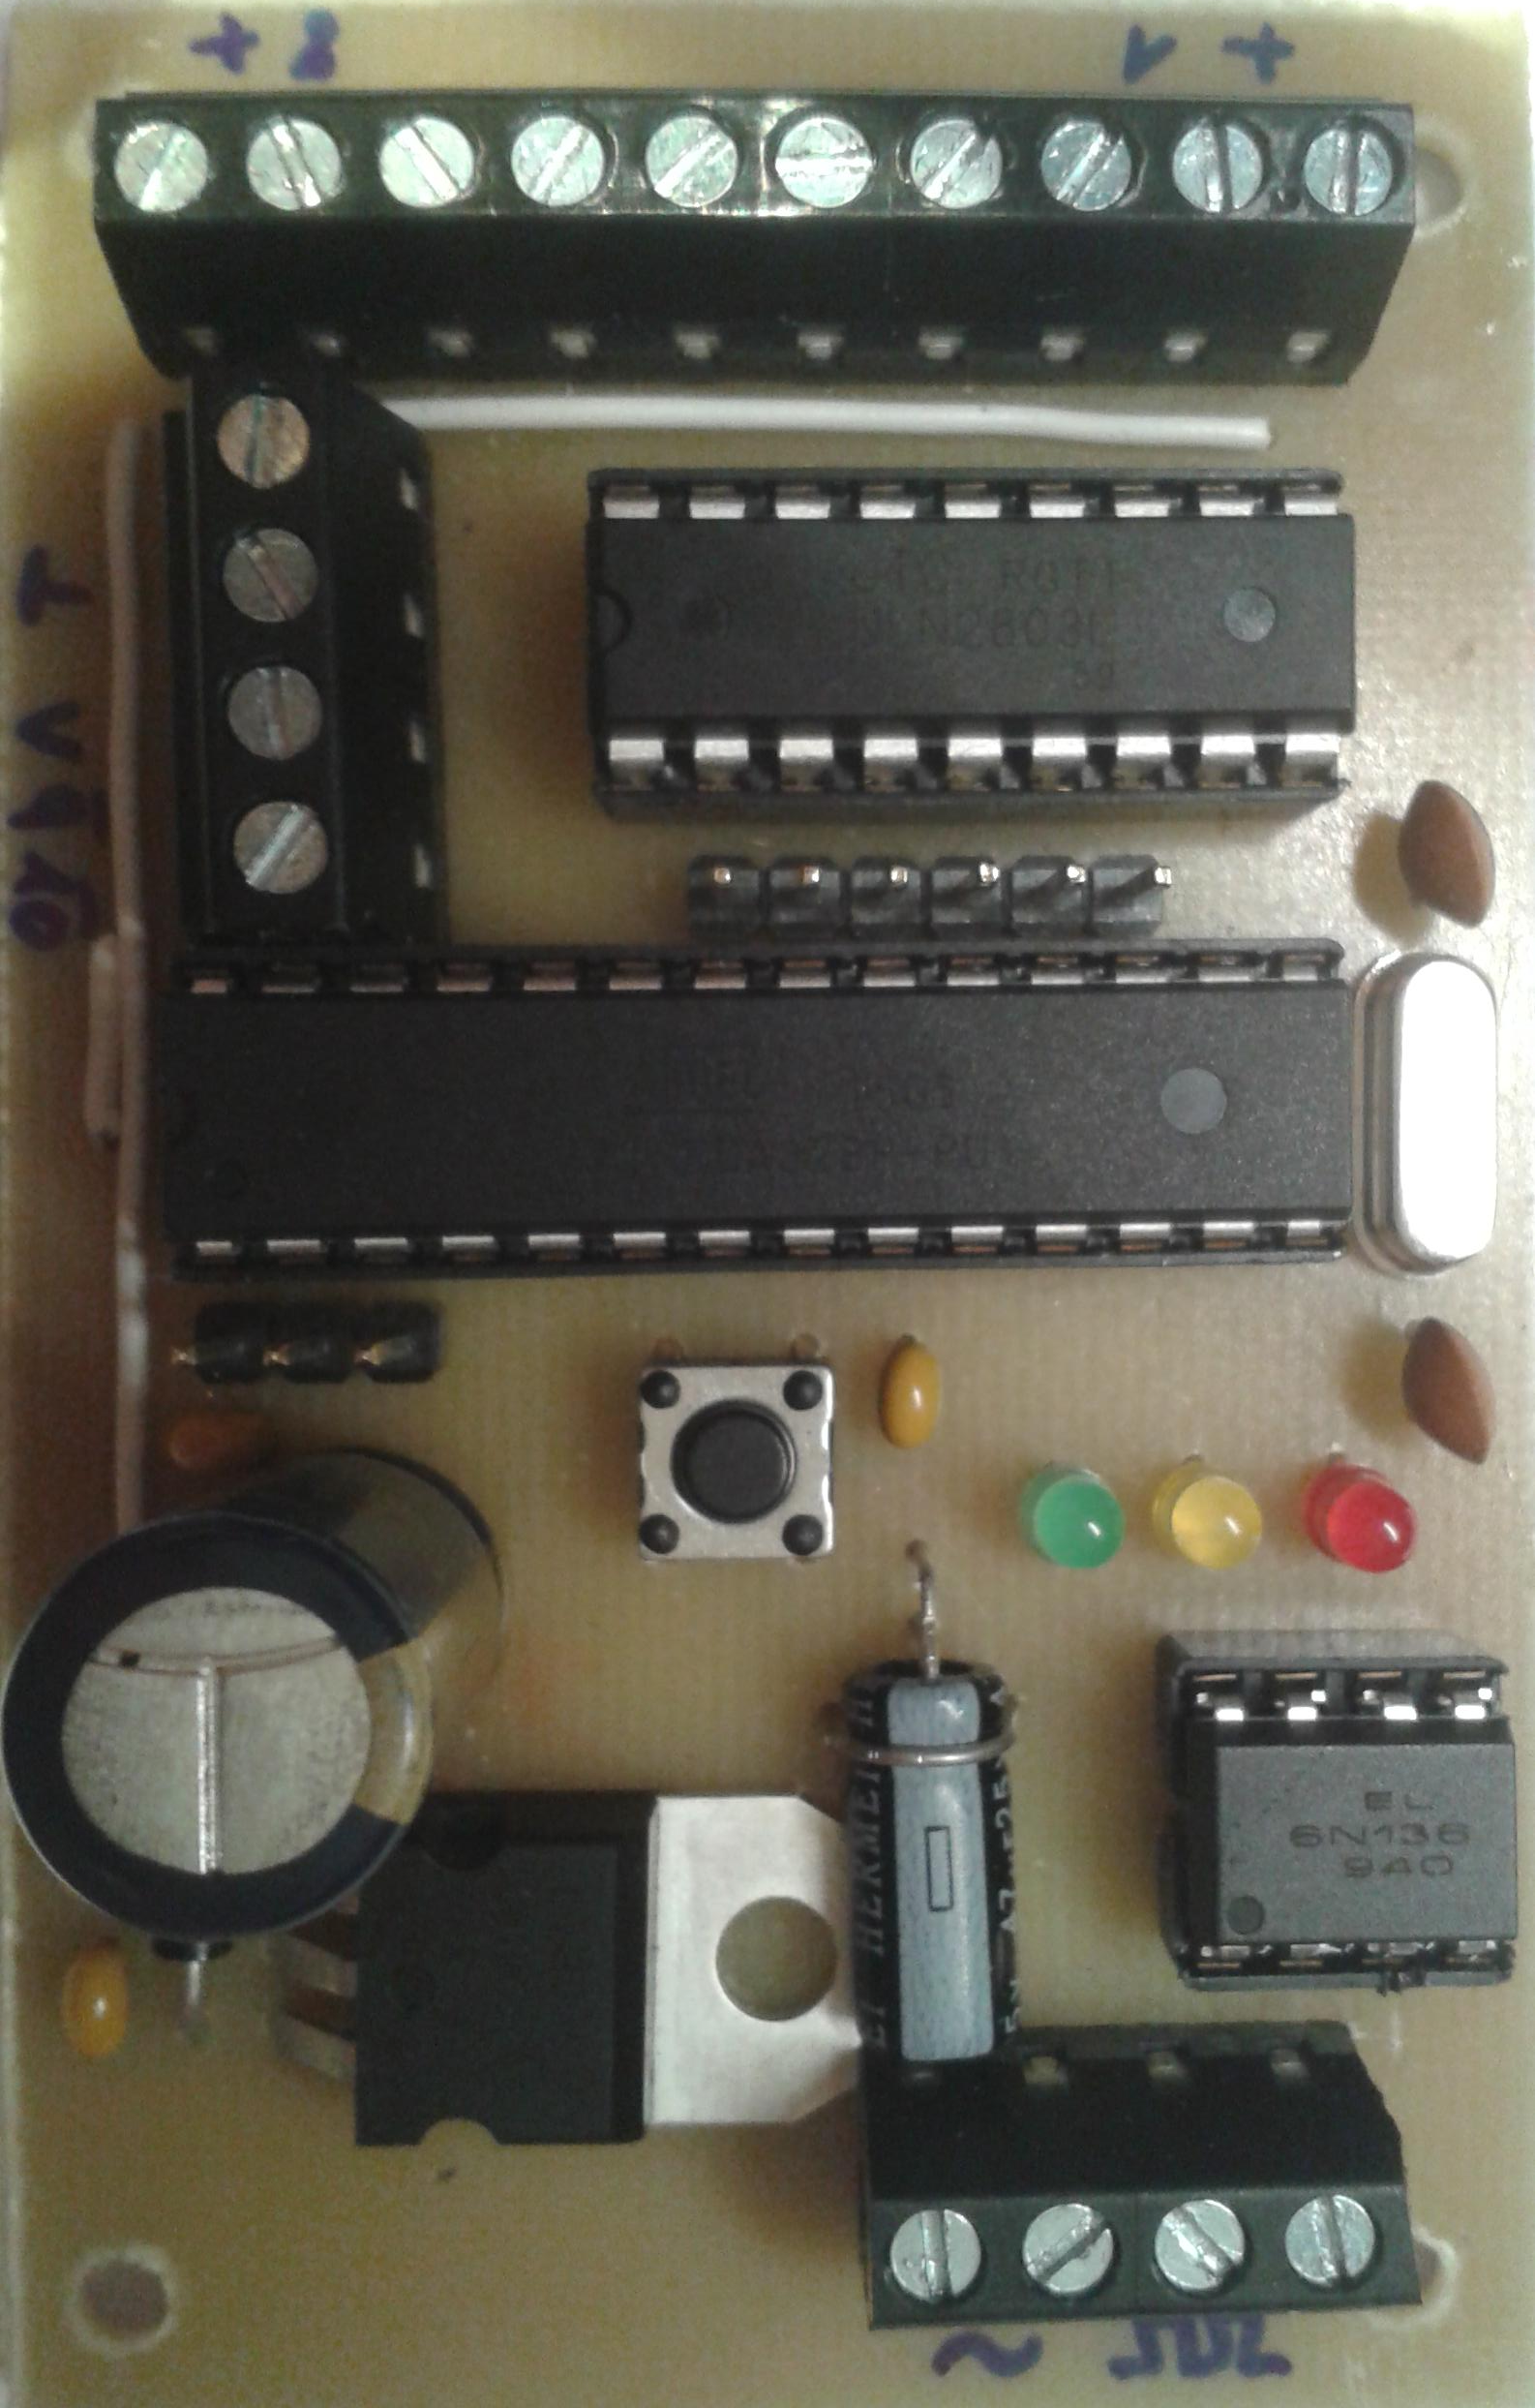
2
3
4
4
5
6
9
10
11
12
14
15
16
17
18
19
20
21
21
22
23
24
25
25
25
25
Unterseite
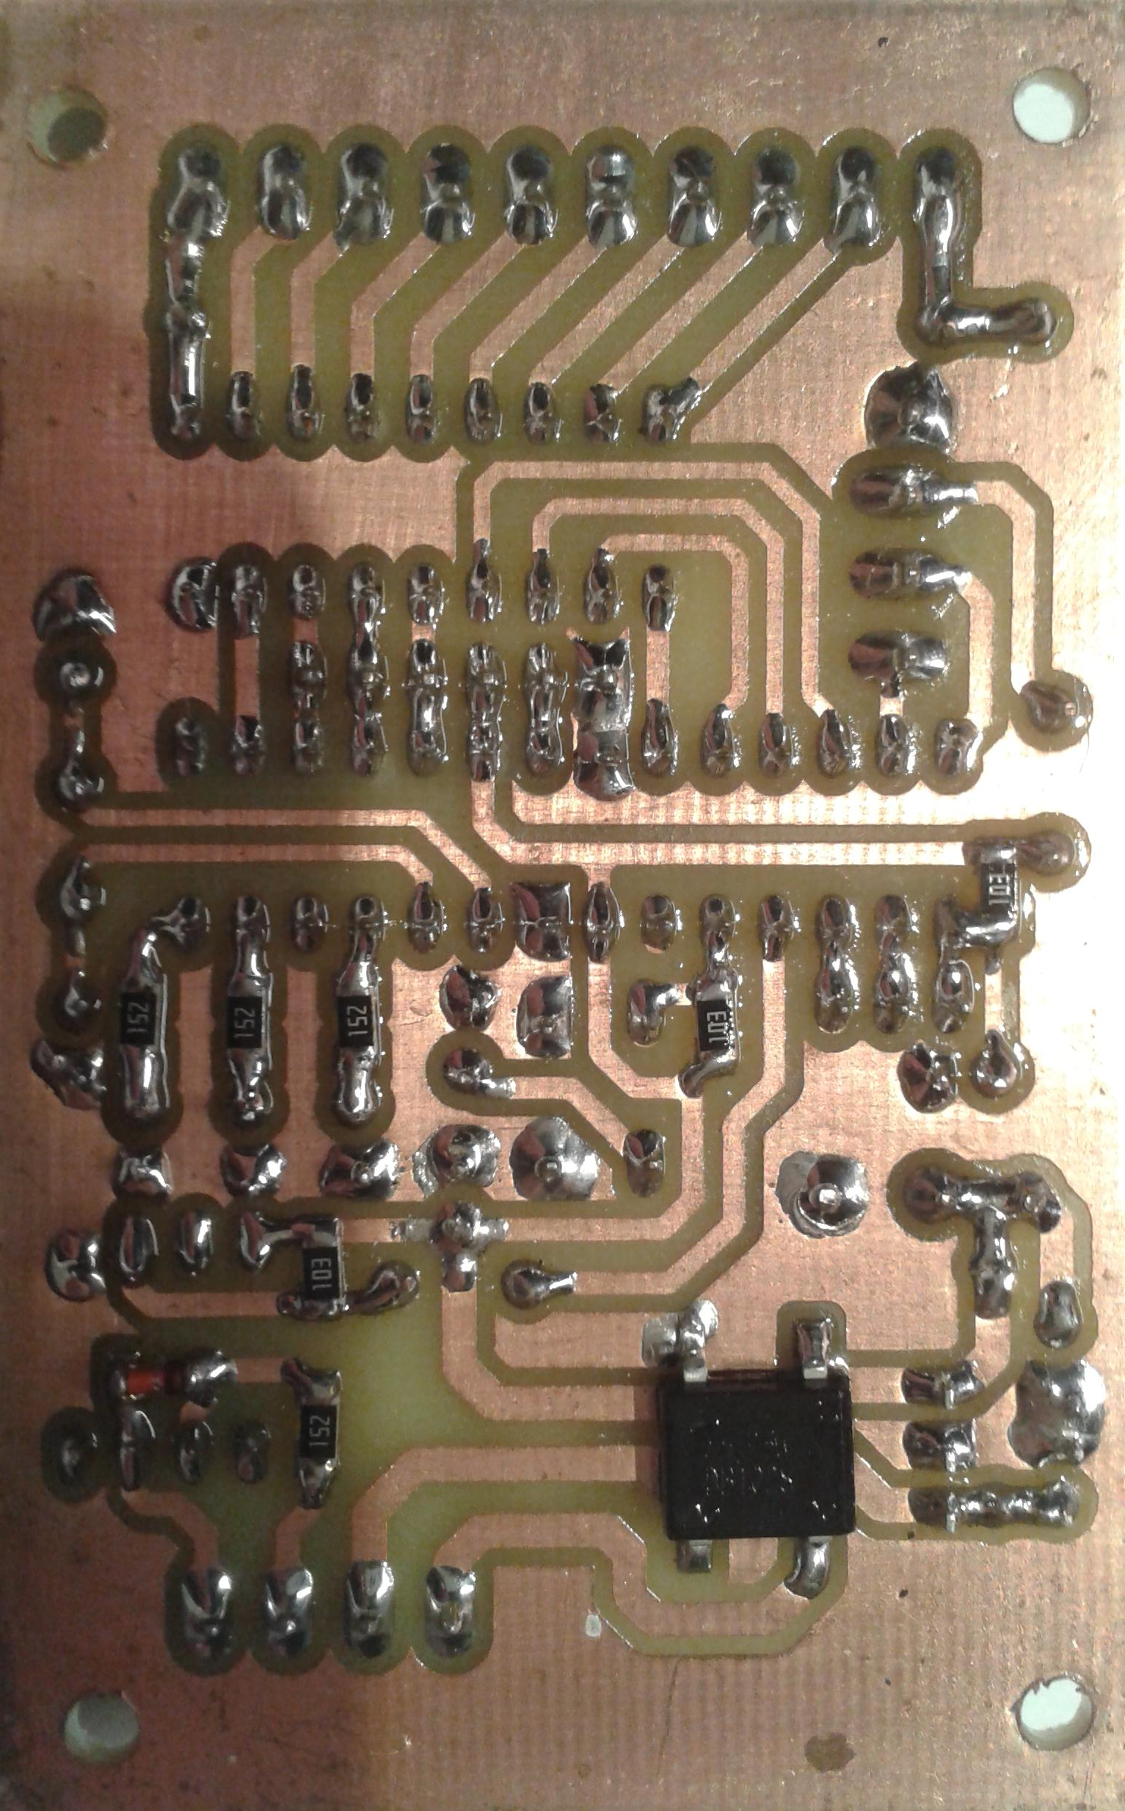
1
13
8
8
8
7
7
7
8
Korrekte Polarität

Bitte beachten Sie auf der Oberseite die Polarität der Kondensatoren (2) und (3), welche zwingend die gleiche Polarität besitzen müssen wie in der gezeigten Abbildung auf Seite 5.
Die Polarität lässt sich am einfachsten mithilfe des Striches welcher auf dem Kondensator aufgedruckt ist ermitteln.

Ebenso muss die Polarität der Diode (5) korrekt sein (weißer strich zeigt in Richtung des Mikroprozessors, auf dem Bild leider nicht eindeutig erkennbar).

Die Polarität von Bauteil (1) und (13) entnehmen Sie bitte der Folgenden Abbildung:

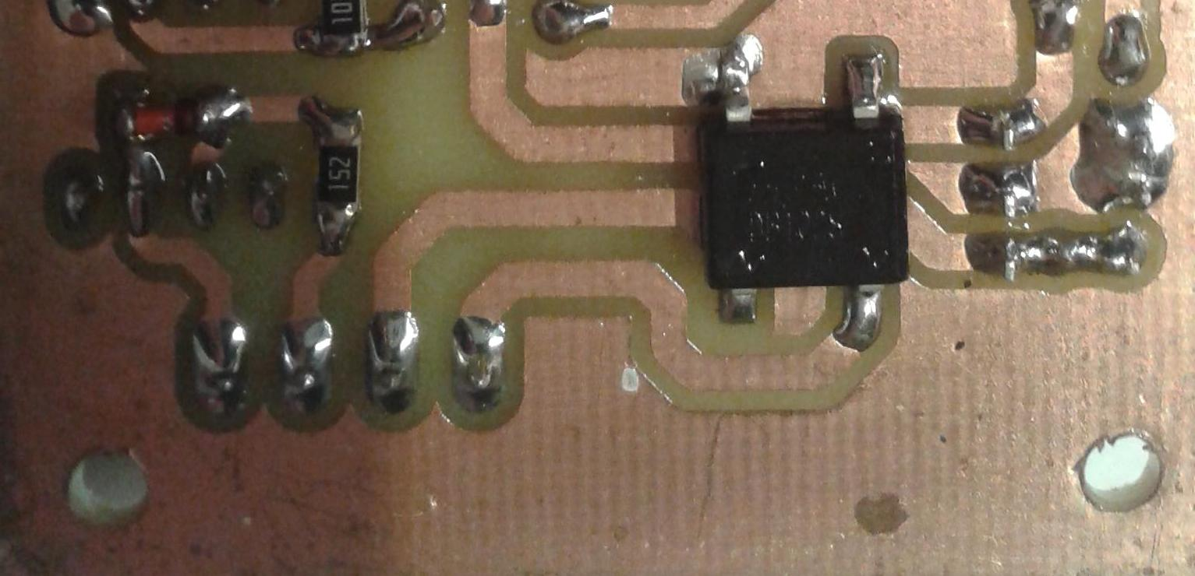
+
-
~
~
Inbetriebnahme
Anschluss Übersicht
+
+
1
2
3
4
5
6
7
8

G

V
10

9

P

A
B
[A] | Versorgungsspannung (Max. 16VAC oder 24VDC)
[B] | DCC/Motorola Anschluss (Polarität beliebig)
[V] | +5V Anschluss für I²C Anwendungen
[G] | GND Anschluss
[9], [10] | I²C (SCL, SDA) oder Ausgang für Ext. Verstärkerschaltung
[1]-[8] | Ausgänge für Signale/Weichen (Belegung je nach Funktion, s.u.)
[+] | Positiver Anschluss für Signale/Weichen
[P] | Programmiertaster
Um den Decoder in Betrieb zu nehmen, muss eine Versorgungsspannung an das Klemmenpaar [A] angeschlossen werden.
Für Testzwecke (z.B. bei einem Ausgangstest, Menü 6) wird noch kein Signal am Klemmenpaar [B] benötigt.

! Achtung: Schließen sie an die Ausgänge [9] und [10] keine
direkten Verbraucher an. Dies würde den
Mikroprozessor unweigerlich zerstören. Die
Ausgänge [9] und [10] sind lediglich für I²C oder
eine externe Verstärkerschaltung vorgesehen
(absoluter max. 40mA Ausgangsstrom, siehe S.30)

Werkseinstellungen

Bei erstmaliger Inbetriebnahme (direkt nach der Programmierung des Mikroprozessors) wird der Decoder auf Werkseinstellungen gesetzt. Diesen Zustand können sie jederzeit Wiederherstellen, indem sie den Programmiertaster [P] gedrückt halten und auf den Reset Zustand warten (gelbe LED leuchtet durchgehend). Halten Sie nach diesem Zustand den Taster weitere 30 Sekunden gedrückt und der Decoder führt einen Werksreset aus.

Die Werkseinstellung beinhalten das DCC Protokoll, die Funktion „4 zweibegriffige Signale“, kein Dimmen sowie die kleinstmöglich einstellbare Zeit für Signalbild-Überblendung bzw. Weichen-Impulsdauer.

Erste Schritte

- Schließen Sie an die Klemme [A] eine Versorgungsspannung an
- Schließen Sie an die Klemmen [0]-[8] Signale oder Weichen an
- Stellen Sie das gewünschte Protokoll des Decoders ein (Anleitung s.u.)
- Stellen Sie die gewünschte Decoder Funktion ein (Anleitung s.u.)
- Stellen Sie ggf. die Signal-Überblenddauer bzw. die Weichen-Impulslänge ein (Anleitung s.u)
- Stellen Sie ggf. die Dimm-Stufe der Signale ein (Anleitung s.u.)
- Schließen Sie an die Klemme [B] ein Digitalsignal an

Sie können jederzeit das Protokoll, die Decoder Funktion, Überblenddauer bzw. Impulslänge sowie Dimm-Stufe ändern.

! Hinweis: Wenn Sie als Protokoll Motorola eingestellt
haben, an Klemme [B] jedoch eine DCC Signal
anliegt, kann es unter Umständen passieren, dass
der Decoder abstürzt.
Trennen Sie daraufhin das Digitalsignal und ändern
Sie das Protokoll in DCC. Nun sollte der Decoder
wie gewünscht funktionieren.

Bedienung & Einstellungen
Der Programmiertaster
Der Programmiertaster [P] erfüllt mehrere Funktionen. Zum einen wird er verwendet um innerhalb der Decodermenüs zu navigieren, zum anderen für die Veränderung der Einstellungen, welche der Decoder bietet, sowie für den Decoder-Neustart oder Werksreset.

Der Decoder-Neustart bzw. der Werksreset können in jeder Situation durchgeführt werden.
Um einen Neustart durchzuführen, halten Sie den Taster solange gedrückt, bis die Gelbe LED dauerhaft leuchtet. Wenn Sie nun den Taster loslassen, führt der Decoder einen Neustart durch.
Halten Sie den Taster jedoch noch weitere 30 Sekunden gedrückt (bis alle Status LEDs leuchten), führt der Decoder einen Werksreset durch.

Die genaue Nutzung des Tasters im jeweiligen Menü entnehmen Sie bitte dem Kapitel „Das Decodermenü“.

Die Status LEDs
Bei gleichzeitigem leuchten aller drei Status LEDs befindet sich der Decoder kurz vor einem Werksreset, welcher nicht mehr verhindert werden kann. Der Werksreset wird durch loslassen des Programmiertasters [P] ausgeführt.

Die rote LED
Die rote Status LED gibt eine Rückmeldung darüber, ob der Decoder sich angesprochen fühlt. Wenn der Decoder über den Digitalanschluss ein Kommando empfängt, wird geprüft ob die Daten auf die von ihm gespeicherten Adressen anwendbar sind. Sollte dies der Fall sein, so leuchtet die rote LED für etwa 1 Sekunde auf und erlischt dann wieder.

Während der Adressprogrammierung leuchtet die rote LED bei jeder empfangen Adresse für etwa 1 Sekunde auf, welches Ihnen eine Bestätigung geben soll, dass der Decoder eine Adresse zur Speicherung empfangen und akzeptiert hat.

Die gelbe LED
Die gelbe Status LED liefert eine Rückmeldung über das Decodermenü, welches Sie durch gedrückt halten des Programmiertasters [P] durchschalten.

Eine blinkende LED bedeutet, dass Sie im Begriff sind die einzelnen Menüpunkte durchzuschalten.
Eine dauerhaft leuchtende LED bedeutet, dass Sie sich am Ende des Menüs befinden, und lediglich ein Neustart oder ein Werksreset aufrufbar sind.
Die grüne LED
Die grüne Status LED erfüllt eine Doppelfunktionen.
Wenn die LED dauerhaft am leuchten ist bedeutet dies, dass der Decoder seine eingestellte Funktion ausführt.
Wenn die LED blinkt, befinden Sie sich in einem der Menüs und die LED zeigt Ihnen durch periodisch wiederholtes Blinken die aktuelle Einstellung an. Die LED blinkt eine gewisse Anzahl (entsprechend der jeweiligen Einstellung) mit einer kurzen Blinkpause und abschließend macht die LED eine lange Pause. Dieser Vorgang wiederholt sich solange bis Sie die Einstellung ändern oder Sie einen Decoder-Neustart durchführen.

LED | Status | Bedeutung
Rot | Aus | Kein relevanter Datenverkehr erkannt
Rot | Blinkend | Systemfehler
Rot | An | Neue Daten erkannt, Decoder fühlt sich angesprochen
Gelb | Aus | Taster wird nicht betätigt
Gelb | Blinkend | Decodermenü wird durchgeschaltet
Gelb | An | Menüauswahl: Decoder-Neustart
Grün | Aus | Menüauswahl: Ausgangstest, Decoder-Neustart
Grün | Blinkend | LED zeigt Wert der ausgewählten Einstellung an
Grün | An | Decoderfunktion wird ausgeführt
Alle | Aus | Decoder ist abgestürzt (z.B. durch falsches Protokoll)
Alle | An | Menüauswahl: Werksreset

Das Decodermenü
Der Decoder bietet Ihnen mehrere Einstellungsmöglichkeiten, welche Sie alle mittels des Programmiertasters [P] erreichen und verändern können.

Um durch das Menü durchzuschalten, halten Sie den Programmiertaster [P] gedrückt. Die gelbe LED wird nun in kurzen Zeitabständen blinken. Jedes Aufblinken der LED schaltet um ein Decodermenü weiter. Wenn Sie das gewünschte Menü erreicht haben, lassen sie den Programmiertaster [P] los.
Der Decoder befindet sich nun in den von Ihnen ausgewählten Menü und zeigt mithilfe der grünen LED die aktuelle Einstellung an.

Nun können Sie durch kurzes Drücken von [P] die Einstellungen verändern (das Blinken der grünen LED ist abhängig von dem aktuellen Wert der Einstellung).

Wenn Sie den gewünschten Wert erreicht haben, halten Sie [P] gedrückt, bis die gelbe LED dauerhaft leuchtet. Der Decoder wird nun ihre Einstellung speichern und einen Neustart durchführen.

Adressen programmieren
Wenn die gelbe LED zum ersten (1) mal aufgeleuchtet hat, erreichen Sie die Adressprogrammierung.
Hier können sie ihrem Decoder die einzelnen Adressen für Signal und Weichenstellungen über Ihre Digitalzentrale eingeben (anlernen).
Durch kurzzeitiges drücken von [P] können Sie auch eine Adresse überspringen und somit ein Signalbild deaktivieren um Adressen zu sparen.
Durch langes drücken von [P] können Sie die Programmierung jederzeit beenden und die bereits eingelesenen Adressen speichern. Die übrigen Adressen bleiben allerdings erhalten.

Hinweis: Zwei aufeinander Folgende Adressen/Signalbilder
können nicht den gleichen Wert erhalten, da der
Decoder dies verhindert.

Decoderfunktion einstellen
Wenn die gelbe LED zum zweiten (2) mal aufgeleuchtet hat, erreichen Sie die Einstellung der Decoderfunktion.
Die grüne LED zeigt die aktuell eingestellte Funktion an, welche Sie durch kurzes betätigen von [P] verändern können.
Durch langes drücken von [P] wird Ihre Einstellung gespeichert und der Decoder führt einen Neustart durch.

Protokoll einstellen
Wenn die gelbe LED zum dritten (3) mal aufgeleuchtet hat, erreichen Sie die Einstellung des Protokolls.
Die grüne LED zeigt die aktuell eingestellte Funktion an, welche Sie durch kurzes betätigen von [P] verändern können.
Hierbei bedeutet einmaliges blinken DCC und zweimaliges blinken Motorola.
Durch langes drücken von [P] wird Ihre Einstellung gespeichert und der Decoder führt einen Neustart durch.

Dimm-Stufe einstellen
Wenn die gelbe LED zum vierten (4) mal aufgeleuchtet hat, erreichen Sie die Einstellung der Dimm-Stufe.
Die Dimm-Stufe gibt an, mit welcher Geschwindigkeit der Glühlampen-Effekt simuliert werden soll.
Die grüne LED zeigt die aktuell eingestellte Funktion an, welche Sie durch kurzes betätigen von [P] verändern können.
Hierbei bedeutet einmaliges blinken keine Dimmung, zweimaliges blinken normale Dimmung und dreimaliges blinken langsame Dimmung.
Durch langes drücken von [P] wird Ihre Einstellung gespeichert und der Decoder führt einen Neustart durch.

Überblenddauer/Impulslänge einstellen
Wenn die gelbe LED zum fünften (5) mal aufgeleuchtet hat, erreichen Sie die Einstellung der Überblenddauer bei Signalen bzw. der Impulslängen bei Weichen.
Die grüne LED zeigt die aktuell eingestellte Funktion an, welche Sie durch kurzes betätigen von [P] verändern können.
Bei Signalen bedeutet einmaliges blinken 0,2 Sekunden, zweimaliges blinken 0,4 Sekunden, ... , zehnmaliges blinken 2 Sekunden.
Bei Weichen bedeutet einmaliges blinken 0,5 Sekunden, zweimaliges blinken 1,0 Sekunden, ..., zehnmaliges blinken 5 Sekunden. Die Impulsdauer entspricht der Schaltdauer der Weiche und blockiert in dieser Zeit die Weiche für andere Schaltbefehle. (Zu schnelles Schalten wird unterbunden)
Durch langes drücken von [P] wird Ihre Einstellung gespeichert und der Decoder führt einen Neustart durch.

Ausgangstester
Wenn die gelbe LED zum sechsten (6) mal aufgeleuchtet hat, erreichen Sie den Ausgangstester.
Durch kurzes betätigen von [P] können Sie jeden Ausgang einzeln Durchschalten um so Ihre Signale oder auch die Ausgänge auf Funktion zu prüfen.
Nach dem Durchschalten aller Ausgänge oder durch langes drücken von [P] führt der Decoder einen Neustart durch.

Decoder Neustart
Wenn die gelbe LED zum siebten (7) mal aufgeleuchtet hat und nicht mehr erlischt erreichen Sie die Neustartfunktion.
Wenn Sie [P] weitere 30 Sekunden gedrückt halten (bis alle Status LEDs an sind), können sie alle Einstellungen auf Werkseinstellungen zurücksetzen.
Lassen Sie [P] schon vorher los, führt der Decoder einen Neustart durch.

Decoderfunktionen & Anschlussplan
4x Zweibegriffiges Hauptsignal
(Einstellung: einmaliges (1), wiederholtes blinken)

Mit dieser Funktion können sie gleichzeitig vier zweibegriffiges Hauptsignale ansteuern.

Decoder Anschluss | Signale Anschluss
[1] | Signal 1: Rot
[2] | Signal 1: Grün
[3] | Signal 2: Rot
[4] | Signal 2: Grün
[5] | Signal 3: Rot
[6] | Signal 3: Grün
[7] | Signal 4: Rot
[8] | Signal 4: Grün
[9] | Offen
[10] | Offen

Adressreihenfolge | Signalbild
[ADRESSE 1] | Signal 1: HP0
[ADRESSE 2] | Signal 1: HP1
[ADRESSE 3] | Signal 2: HP0
[ADRESSE 4] | Signal 2: HP1
[ADRESSE 5] | Signal 3: HP0
[ADRESSE 6] | Signal 3: HP1
[ADRESSE 7] | Signal 4: HP0
[ADRESSE 8] | Signal 4: HP1
2x Dreibegriffiges Hauptsignal
(Einstellung: zweimaliges (2), wiederholtes blinken)
Mit dieser Funktion können sie gleichzeitig zwei dreibegriffige Hauptsignale ansteuern.

Decoder Anschluss | Signale Anschluss
[1] | Signal 1: Rot
[2] | Signal 1: Grün
[3] | Signal 1: Gelb
[4] | Offen
[5] | Offen
[6] | Signal 2: Gelb
[7] | Signal 2: Grün
[8] | Signal 2: Rot
[9] | Offen
[10] | Offen

Adressreihenfolge | Signalbild
[ADRESSE 1] | Signal 1: HP0
[ADRESSE 2] | Signal 1: HP1
[ADRESSE 3] | Signal 1: HP2
[ADRESSE 4] | Signal 2: HP0
[ADRESSE 5] | Signal 2: HP1
[ADRESSE 6] | Signal 2: HP2

1x Vierbegriffiges Hauptsignal
(Einstellung: dreimaliges (3), wiederholtes blinken)

Mit dieser Funktion können sie ein vierbegriffiges Hauptsignal ansteuern.

Decoder Anschluss | Signale Anschluss
[1] | Hauptsignal: Rot - rechts
[2] | Hauptsignal: Rot - links
[3] | Hauptsignal: Grün
[4] | Hauptsignal: Gelb
[5] | Hauptsignal: Weiß
[6] | Offen
[7] | Offen
[8] | Offen
[9] | Offen
[10] | Offen

Adressreihenfolge | Signalbild
[ADRESSE 1] | Hauptsignal: HP00
[ADRESSE 2] | Hauptsignal: HP1
[ADRESSE 3] | Hauptsignal: HP2
[ADRESSE 4] | Hauptsignal: HP0 + SH1

2x Vorsignal ohne Dunkeltastung
(Einstellung: viermaliges (4), wiederholtes blinken)

Mit dieser Funktion können sie gleichzeitig zwei dreibegriffige Vorsignale ansteuern, welche nicht an einem Hauptsignal montiert sind.

Decoder Anschluss | Signale Anschluss
[1] | Vorsignal 1: Gelb - rechts
[2] | Vorsignal 1: Gelb - links
[3] | Vorsignal 1: Grün - rechts
[4] | Vorsignal 1: Grün - links
[5] | Vorsignal 2: Grün - links
[6] | Vorsignal 2: Grün - rechts
[7] | Vorsignal 2: Gelb - links
[8] | Vorsignal 2: Gelb - rechts
[9] | Offen
[10] | Offen

Adressreihenfolge | Signalbild
[ADRESSE 1] | Vorsignal 1: VR0
[ADRESSE 2] | Vorsignal 1: VR1
[ADRESSE 3] | Vorsignal 1: VR2
[ADRESSE 4] | Vorsignal 1: AUS
[ADRESSE 5] | Vorsignal 2: VR0
[ADRESSE 6] | Vorsignal 2: VR1
[ADRESSE 7] | Vorsignal 2: VR2
[ADRESSE 8] | Vorsignal 2: AUS

1x Dreibegriffiges Hauptsignal + Vorsignal
(Einstellung: fünfmaliges (5), wiederholtes blinken)

Mit dieser Funktion können sie gleichzeitig ein dreibegriffiges Hauptsignale und ein dreibegriffiges Vorsignal welches nicht direkt an einem Hauptsignal montiert ist ansteuern (keine Dunkeltastung).

Decoder Anschluss | Signale Anschluss
[1] | Hauptsignal: Rot
[2] | Hauptsignal: Grün
[3] | Hauptsignal: Gelb
[4] | Offen
[5] | Vorsignal: Gelb - rechts
[6] | Vorsignal: Gelb - links
[7] | Vorsignal: Grün - rechts
[8] | Vorsignal: Grün - links
[9] | Offen
[10] | Offen

Adressreihenfolge | Signalbild
[ADRESSE 1] | Hauptsignal: HP0
[ADRESSE 2] | Hauptsignal: HP1
[ADRESSE 3] | Hauptsignal: HP2
[ADRESSE 4] | Vorsignal: VR0
[ADRESSE 5] | Vorsignal: VR1
[ADRESSE 6] | Vorsignal: VR2
[ADRESSE 7] | Vorsignal: AUS

1x Dreibegriffiges Hauptsignal + dunkles Vorsignal
(Einstellung: sechsmaliges (6), wiederholtes blinken)

Mit dieser Funktion können sie gleichzeitig ein dreibegriffiges Hauptsignale und ein dreibegriffiges Vorsignal welches direkt an einem Hauptsignal montiert ist ansteuern (Dunkeltastung).

Decoder Anschluss | Signale Anschluss
[1] | Hauptsignal: Rot
[2] | Hauptsignal: Grün
[3] | Hauptsignal: Gelb
[4] | Offen
[5] | Vorsignal: Gelb - rechts
[6] | Vorsignal: Gelb - links
[7] | Vorsignal: Grün - rechts
[8] | Vorsignal: Grün - links
[9] | Offen
[10] | Offen

Adressreihenfolge | Signalbild
[ADRESSE 1] | Hauptsignal: HP0
[ADRESSE 2] | Hauptsignal: HP1
[ADRESSE 3] | Hauptsignal: HP2
[ADRESSE 4] | Vorsignal: VR0
[ADRESSE 5] | Vorsignal: VR1
[ADRESSE 6] | Vorsignal: VR2
[ADRESSE 7] | Vorsignal: AUS

1x Vierbegriffiges Hauptsignal + Vorsignal
(Einstellung: siebenmaliges (7), wiederholtes blinken)

Mit dieser Funktion können sie gleichzeitig ein vierbegriffiges Hauptsignale und ein dreibegriffiges Vorsignal welches nicht direkt an einem Hauptsignal montiert ist ansteuern (keine Dunkeltastung).

Decoder Anschluss | Signale Anschluss
[1] | Hauptsignal: Rot - rechts
[2] | Hauptsignal: Rot - links
[3] | Hauptsignal: Grün
[4] | Hauptsignal: Gelb
[5] | Vorsignal: Gelb - rechts
[6] | Vorsignal: Gelb - links
[7] | Vorsignal: Grün - rechts
[8] | Vorsignal: Grün - links
[9] | Hauptsignal: Weiß (! Nur mit externer Verstärkerschaltung !)
[10] | Offen

Adressreihenfolge | Signalbild
[ADRESSE 1] | Hauptsignal: HP00
[ADRESSE 2] | Hauptsignal: HP1
[ADRESSE 3] | Hauptsignal: HP2
[ADRESSE 4] | Hauptsignal: HP0 + SH1
[ADRESSE 5] | Vorsignal: VR0
[ADRESSE 6] | Vorsignal: VR1
[ADRESSE 7] | Vorsignal: VR2
[ADRESSE 8] | Vorsignal: AUS
1x Vierbegriffiges Hauptsignal + dunkles Vorsignal
(Einstellung: achtmaliges (8), wiederholtes blinken)

Mit dieser Funktion können sie gleichzeitig ein vierbegriffiges Hauptsignale und ein dreibegriffiges Vorsignal welches direkt an einem Hauptsignal montiert ist ansteuern (Dunkeltastung).

Decoder Anschluss | Signale Anschluss
[1] | Hauptsignal: Rot - rechts
[2] | Hauptsignal: Rot - links
[3] | Hauptsignal: Grün
[4] | Hauptsignal: Gelb
[5] | Vorsignal: Gelb - rechts
[6] | Vorsignal: Gelb - links
[7] | Vorsignal: Grün - rechts
[8] | Vorsignal: Grün - links
[9] | Hauptsignal: Weiß (! Nur mit externer Verstärkerschaltung !)
[10] | Offen

Adressreihenfolge | Signalbild
[ADRESSE 1] | Hauptsignal: HP00
[ADRESSE 2] | Hauptsignal: HP1
[ADRESSE 3] | Hauptsignal: HP2
[ADRESSE 4] | Hauptsignal: HP0 + SH1
[ADRESSE 5] | Vorsignal: VR0
[ADRESSE 6] | Vorsignal: VR1
[ADRESSE 7] | Vorsignal: VR2
[ADRESSE 8] | Vorsignal: AUS

1x Bahnübergang
(Einstellung: neunmaliges (9), wiederholtes blinken)

Mit dieser Funktion können sie einen Blinklicht gesicherten Bahnübergang nachstellen.

Decoder Anschluss | Signale Anschluss
[1] | Blinklicht 1
[2] | Blinklicht 1
[3] | Blinklicht 2
[4] | Blinklicht 2
[5] | Überwachungssignal Blinklicht 1
[6] | Überwachungssignal Dauerlicht 1
[7] | Überwachungssignal Blinklicht 2
[8] | Überwachungssignal Dauerlicht 2
[9] | Offen
[10] | Offen

Adressreihenfolge | Signalbild
[ADRESSE 1] | Bahnübergang: Einschalten
[ADRESSE 2] | Bahnübergang: Ausschalten

3x Weiche
(Einstellung: zehnmaliges (10), wiederholtes blinken)

Mit dieser Funktion können sie gleichzeitig drei Weichen ansteuern.

Decoder Anschluss | Weichen-spulen Anschluss
[1] | Weiche 1: Spule 1 (! Ausgänge überbrücken !)
[2] | Weiche 1: Spule 1 (! Ausgänge überbrücken !)
[3] | Weiche 1: Spule 2 (! Ausgänge überbrücken !)
[4] | Weiche 1: Spule 2 (! Ausgänge überbrücken !)
[5] | Weiche 2: Spule 1 (! Ausgänge überbrücken !)
[6] | Weiche 2: Spule 1 (! Ausgänge überbrücken !)
[7] | Weiche 2: Spule 2 (! Ausgänge überbrücken !)
[8] | Weiche 2: Spule 2 (! Ausgänge überbrücken !)
[9] | Weiche 3: Spule 1 (! Nur mit externer Verstärkerschaltung !)
[10] | Weiche 3: Spule 2 (! Nur mit externer Verstärkerschaltung !)

Adressreihenfolge | Weichenstellung
[ADRESSE 1] | Weiche 1: Stellung 1
[ADRESSE 2] | Weiche 1: Stellung 2
[ADRESSE 3] | Weiche 2: Stellung 1
[ADRESSE 4] | Weiche 2: Stellung 2
[ADRESSE 5] | Weiche 3: Stellung 1
[ADRESSE 6] | Weiche 3: Stellung 2

8x An/Blinkend/Aus
(Einstellung: elfmaliges (11), wiederholtes blinken)

Mit dieser Funktion können sie jeden Ausgang einzeln einschalten, blinken lassen und ausschalten, oder alle Ausgänge gleichzeitig ein- oder ausschalten.

Decoder Anschluss | Anschluss
[1]-[8] | Beliebig
[9] | Offen
[10] | Offen

Adressreihenfolge | Zustand des Ausgangs
[ADRESSE 1] | Alle Ausgänge einschalten
[ADRESSE 2] | Alle Ausgänge ausschalten
[ADRESSE 03, 04, 05] | Ausgang [1]: ein, blinkend, aus
[ADRESSE 06, 07, 08] | Ausgang [2]: ein, blinkend, aus
[ADRESSE 09, 10, 11] | Ausgang [3]: ein, blinkend, aus
[ADRESSE 12, 13, 14] | Ausgang [4]: ein, blinkend, aus
[ADRESSE 15, 16, 17] | Ausgang [5]: ein, blinkend, aus
[ADRESSE 18, 19, 20] | Ausgang [6]: ein, blinkend, aus
[ADRESSE 21, 22, 23] | Ausgang [7]: ein, blinkend, aus
[ADRESSE 24, 25, 26] | Ausgang [8]: ein, blinkend, aus

Technische Unterlagen

In diesem Abschnitt können Sie die technischen Unterlagen einsehen um entweder beim Zusammenbau die genauen Leitungswege einzusehen, im Falle einer Reparatur mögliche Fehlerquellen zu erkennen und auszuschließen oder um Verbesserungen vorzunehmen.

Hinweise zu den Ausgängen
Standardmäßig sollte ein Darlington Array ULN2803A bzw. ULN2803L verbaut sein, welches Sie jedoch jederzeit durch ein anderes, stärkeres (aber kompatibles) Darlington Array austauschen können.

Mit dem Standard Array sollte der Strom pro Ausgang 0,5A bzw. der Gesamtstrom für alle Ausgänge 1,35A nicht überschreiten. Weitere Informationen entnehmen Sie bitte dem entsprechendem Datenblatt.

Für die Ausgänge [9] und [10] ist zwingend eine externe Verstärkerschaltung notwendig wenn kein I²C genutzt wird.
Hierbei ist zu beachten, dass die verwendeten Bauteile die Ausgänge mit nicht mehr als 40mA belasten, da der Mikroprozessor ansonsten unweigerlich Schaden davontragen würde.
Diverse Signale wurden mit einem Transistor vom Typ BC547 sowie einem Basiswiderstand von 10k getestet.
(Collector an Signal-LED + Vorwiderstand, Emitter an GND-Anschluss [G], Basis über 10k an [9])

Schaltpläne - Spannungsversorgung
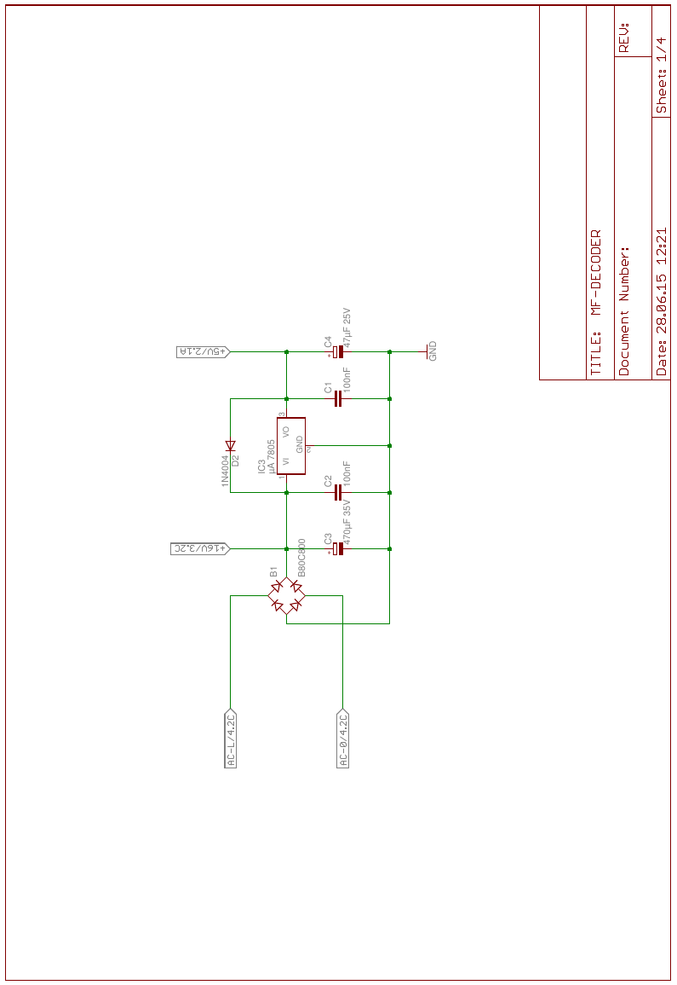
Schaltpläne – Logik
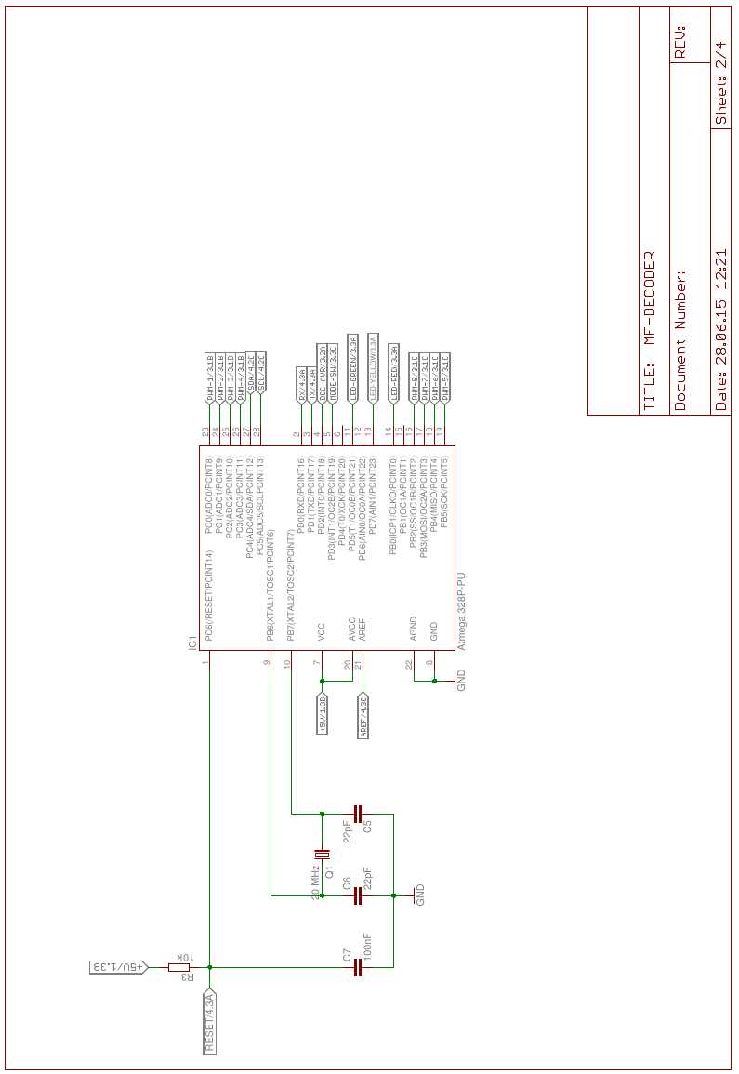
Schaltpläne – Peripherie

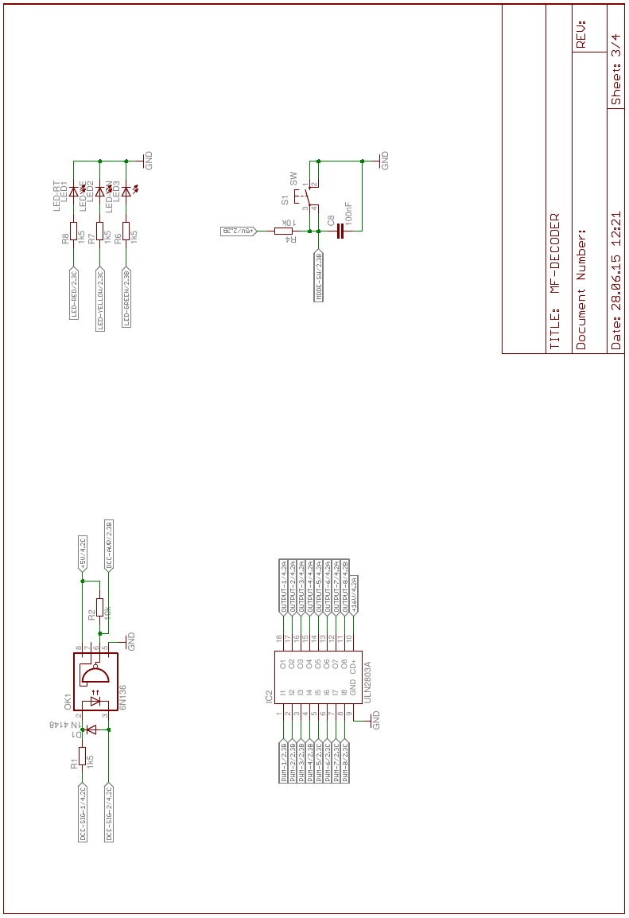
Schaltpläne – Anschlüsse

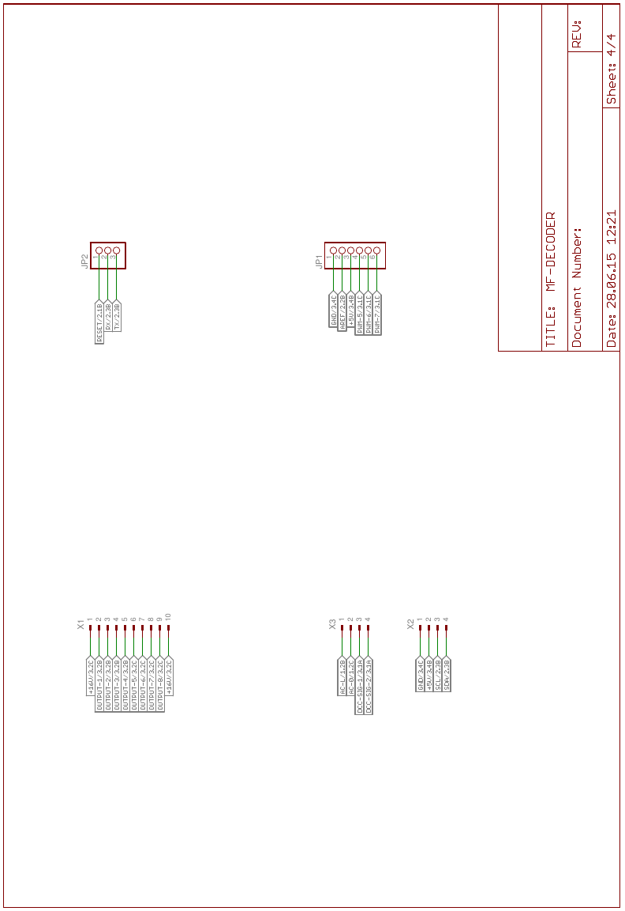
PCB Layout
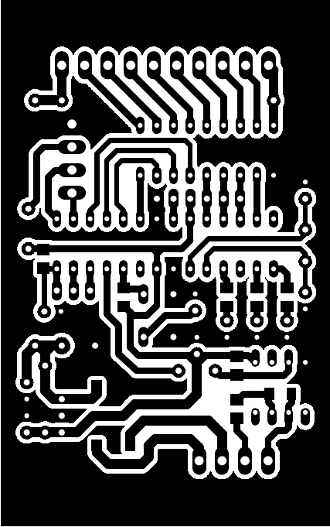
Abbildungsgröße entspricht nicht dem Original

